B线：长隆野生动物园、大马戏、岭南印象园、百万葵园二天四星品质团

【行程特色】 | 星级指数
★游全国最大的花海 | 休闲指数：★★★★★
★观看全球最大最精彩的的马戏表演 | 观赏指数：★★★★★
★融入欢乐世界、让你过瘾、让你尖叫、让你疯狂、让你找到第一次的感觉 | 游玩指数：★★★★★

D1：深圳---野生动物世界----长隆国际大马戏
08：10 乘坐旅游巴士经广深高速、虎门大桥前往番禺长隆欢乐世界。
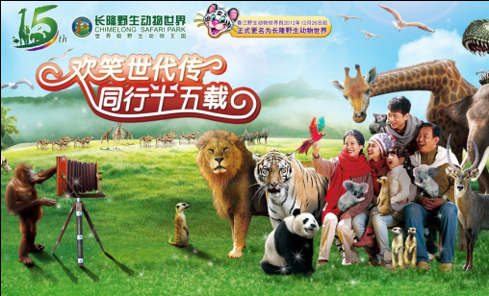
11：00 游玩【长隆野生动物世界】（午餐自理）香江野生动物世界是动物的天堂，种类之多，数量之大，世界罕见。这里拥有着全世界最大的珍稀动物白虎种群。新春佳节，“小龙”贺岁！蛇是华夏民族最早的图腾，在蛇年新春到来之际，长隆野生动物世界现已全新开放的“金蛇秘境”带你探秘神奇蛇世界，在世界最大最生态的主题蛇园里，有最罕见的超级黄金巨蟒为你“重磅”贺岁，色彩斑斓、种类繁多的七彩蛇为你赶走冬天单调沉闷的灰色，而全球首创的穹顶设计及悬空设计让你以超乎想象的全新方式感受蛇年精彩！快来沾染这份独属于灵蛇的福旺之气，将蛇年的五大祝福满载回家！园区分为乘车游览区和步行游览区两大区域，乘森林小火车深入到野生动物自由出没的非洲原野、猛兽丛林（虎区、熊区、狮区、豹区）以及亚洲原野；漫步树阴遮蔽、瓜果飘香的步行游览区，还可以欣赏到大型白虎表演、南美海狮表演、“现代版西游记”、南美鹦鹉表演以及泰式大象表演等等精彩动物表演。
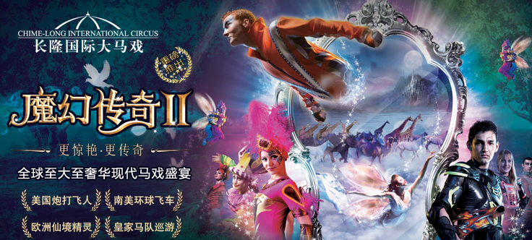
17：30 享用晚餐
18: 30 进入大马戏剧场，观看【长隆国际大马戏】（自费平日220元，节假日250元），蛇年到， 金蛇俏！在这金蛇狂舞的新春，长隆国际大马戏将隆重献上全新《魔幻传奇Ⅱ》2013舞动新春贺岁版，在这个热闹欢庆的蛇年春节，为每一位观众带来笑声与尖叫声！更璀璨、更传奇的《魔幻传奇Ⅱ》，带给你一场更为魔幻的新春传奇之旅！长隆国际大马戏位于全国首批AAAAA景区广州长隆旅游度假区，拥有全球首创实景式马戏舞台，数千万巨资打造极致奢华的尖端舞美科技，和数亿巨资建造的全世界最大的马戏表演场，能容纳近8000名观众同时观看，全球顶尖的舞台设施和主题节目，自然少不了庞大的国际化演艺团队，拥有来自20多个国家，横跨亚洲、欧洲、美洲、非洲共300余名的马戏精英同台演绎。此外，还有多达40余种500多只珍奇动物与马戏的精英们同台献技
21：20 前往酒店入住；
住：光华假日酒店或同级（预备四星） 早餐：无 午餐：无 晚餐：有
D2：岭南印象园——百万葵园----深圳
08：00 叫早，整理行李退房。
08：30 享用早餐；
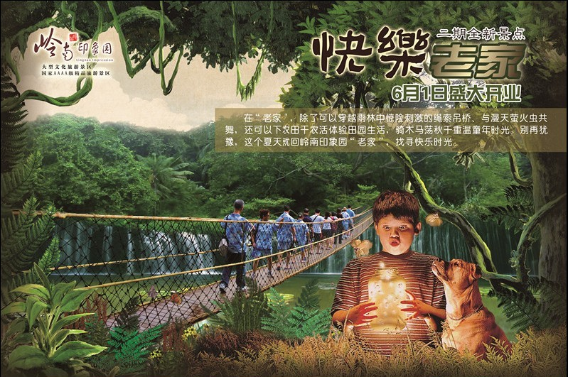
09：30 前往【岭南印象园】。浏览【岭南印象园】 ，位于广州大学城（小谷围岛）南部，原练溪村的区域内，总占地面积 16.5 公顷，是集观光、休闲、娱乐、住宿、餐饮、购物，体验岭南乡土风情和岭南民俗文化的旅游景区。园中富有特色的街巷、宗祠、民居和店铺等，充分展现了岭南传统文化的精华。成为现代人了解岭南古文化的窗口，岭南人回味溯源本土文化的沃土，外地人短时间了解岭南文化的课堂，满足了广大游客一天了解岭南民间千年古文化的心愿。整体建筑风格为传统岭南民居风格，运用幽长街巷、庭院结合、镬耳高墙、水塘清溪等典型岭南景观元素，练溪大街上古朴的小食店、老药房、老酒坊、老邮局、老钱庄、老照相馆等老字号店铺，还原繁荣热闹的岭南民间生活场景，并借助园区内的民居精心布置、还原岭南人家的日常生活情景，游客置身其中将亲身体验到原汁原味的岭南生活。
11:00 前往番禺参观【竹源科技园】 （游览约50分钟）这是一家大型的高科技专业从事竹制品的研发与生产，竹源科技经过十几年的发展在国内外已设有多个生产基地，旗下拥有八大品牌：如竹韵，家宝等，老板等••自己研发的几百种环保健康竹碳产品一直出口日本、韩国等发达国家，深受消费者喜欢。许多产品在国内曾获得过“国家高新科技一等奖”“国家‘八五’攻关技术创新奖”等各种奖项。
12：30 景区享用午餐
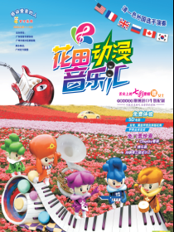
13：00 前往游览以向日葵为主题的生态花园——【百万葵园】；游览同时名列两项第一，“全国规模最大葵花园”、“吉尼斯之最”记录，一年四季都有百万朵葵花盛情开放着。百万葵园引进数百万株古希腊名卉仙客来花，在耗资5千万的彩云飞空中花园里，迎春绽放。鲜花的海洋、时尚的天堂，为您春节携伴而游的创造一个梦幻之境。仙客来花状奇特，花瓣如兔耳跃动，颜色如郁金香的艳丽，共8个色系，群芳迷人。在此走走停停，驻足玩味，您就能感受到春的脉搏，感受到生机的萌动……“仙客来”花名听起来就有“仙客翩翩而至”的意境。园方当然也请来一些重量级的“仙客”助阵， 还记得“国际范”——范冰冰一袭“龙袍”惊艳10年的戛纳电影节吗？原设计师郭培之后为这位“让世界惊艳的中国人” 精心设计“青花瓷装”，清丽、隽逸的中华古韵，再次将中华文化展示在全世界面前。没错，这套“青花瓷装”将会走进百万葵园，您也有机会在花海中零距离接触。“
16：30 结束愉快行程，返回深圳温馨的家。 ―― 祝您旅途愉快
早餐：有 午餐：有 晚餐：无
集合地点：7:40华联大厦； 08:00深大北门；08：10宝安都之都
报价：
出团日期 | 成人团费 | 小童团费（1.2米-1.5米） | 占车婴儿（门票自理）
逢周六 | 578元/人 | 458元/人 | 218元/人
费用包含：
* 全程空调旅游车； * 酒店住宿：1晚四星标准住宿； * 优秀导游服务；
* 动物世界，岭南印象园、百万葵园门票； * 行程表内所列2正1早餐（正餐标准20、25元/人）。
费用不含：
* 第一天午餐；旅游意外险（敬请客人自行购买意外险）；
* 产生单男单女安排加床或补房差：100元/人（如成人减单房差按60元/人）。
* 自费大马戏平日220元/人，节假日250元/人
节假日日期：元旦（1月1日—3日）、春节（2月9日—15日）、五一（4月29日—5月1日）、端午（6月10日—12日）、中秋（9月19日—21日）、国庆（10月1日—7日），复活节（3月29日—4月1日）、圣诞节（12月24日—26日）及暑假期间（7月1日—8月31日）的所有日子。
备 注：
1、本行程为参考旅游行程，旅行社有权根据实际情况对行程游览先后顺序作出合理调整，如遇旅行社不可控制因素（如塌方、塞车、天气、航班延误、车辆故障等原因）造成行程延误或不能完成景点游览或影响来回程的交通时间，旅行社负责协助解决或退还未产生的门票款，由此产生的费用游客自理，旅行社不承担由此造成的损失及责任。
2、从即日起广东公安厅规定入住省内所有酒店，入住酒店必须一人一证(否则无法入住酒店)；请自带休闲鞋等。
3、以上行程仅供参考、可根据实际情况调整，但不影响整个行程项目。
4、65岁以上客人凭有效证件购票，现场退30元/人（景点差价）；
5、景区会根据当天人数安排观看大马戏的时间（旅行社必须服从景区安排）；看马戏的参考时间：17：00，19：30
6、按照广东省旅游局日前下发的《关于我省星级饭店逐步取消一次性日用品的通知》，从2010年4月1日起广东省星级饭店将试行不再将一次性日用品配送至每间客房，部分酒店已取消免费提供一次性日用品。请您自带有关日用品，舒适环保旅游！
7、也许会因为人数原因产生A、B、C拼车；车辆安排：10-15人用全顺车；16-22人用中巴车；23-33（37）人用33（或37）座车；38-45人用45座车；46-49人用49座车；50-53人用53座车；
8、上车时请按先来后到的顺序按原位坐好,中途不能随意掉换位置, 全程进一个购物店；小童超1.5米按成人收费；如客人不享用行程内的安排（用餐、门票等），不产生退费；多谢支持； 如客人不参加自费，请在景区门口等候。
9、于出团前一天下午通知客人详细。此线路为散拼团线，10人以上成团，若人数不够10人，我社将提前一天(不含出发当天)通知客人，建议客人改期、改线路或者退团处理，我公司不做任何赔偿；

